Уважаемый контрагент!

При отправке первичных учетных документов в адрес T2 по ЭДО просим вас рассмотреть возможность указывать дополнительную информацию, которая поможет ускорить процесс получения и обработки документов ответственными сотрудниками T2.

Варианты указания дополнительной информации при отправке документов:

1. Штрихкод1 договора или заказа T2 в комментарии интерфейса оператора ЭДО или в теге xml-документа (приоритетный вариант).
2. E-mail сотрудника T2 в комментарии интерфейса оператора ЭДО или в теге xml-документа.
3. Номер и дата договора или заказа в тегах xml-документа.

Информацию достаточно направлять одним из перечисленных выше способов, но при наличии у вас технической возможности просим использовать вариант № 1 по указанию штрихкода договора или заказа. Обработка полученных документов со стороны T2 при этом варианте пройдет быстрее.

В рекомендациях по заполнению дополнительной информации в Приложении № 1 представлены примеры для случаев отправки документов из интерфейса оператора ЭДО. Если вы формируете документы в учетной системе и отправляете их с использованием интеграционного решения, то к решению вопроса по заполнению аналитики вам необходимо подключить технических специалистов, которые отвечают за настройки вашей учетной системы и поддерживают интеграционное решение.

Сообщите, пожалуйста, о своем согласии или ином решении контактному лицу со стороны T2, от которого вы получили это предложение по электронной почте или иным способом.

*В случае возникновения дополнительных вопросов вы можете направить их вашему контактному лицу со стороны Т2.*

Будем рады сотрудничеству.

*1 Штрихкод договора или заказа - это внутренний идентификатор документа в системе документооборота T2, который состоит из цифровых и буквенных символов, например, 3780 00 151 23 CMN.*

**Приложение 1. Рекомендации по заполнению дополнительной информации**

* Вариант 1 (приоритетный)

**Штрихкод договора или заказа T2 в комментарии интерфейса оператора ЭДО или в теге xml-документа**

*Примечание: для получения штрихкода договора или заказа необходимо связаться с вашим контактным лицом со стороны T2.*

1. Пример заполнения штрихкода договора или заказа в комментарии интерфейса оператора ЭДО (применимо для всех типов документов):

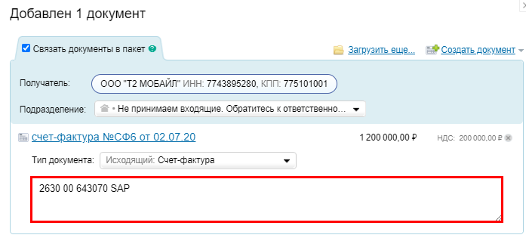

1. Пример заполнения штрихкода договора или заказа в теге xml-документа ИнфПолФХЖ1 (применимо только для формализованных типов документов):

<ИнфПолФХЖ1>

<ТекстИнф Идентиф ="Период" Значен= " за период с 01.08.2020 г. по 31.08.2020 г." />

<ТекстИнф Идентиф ="Договор SAP " Значен= "2630 00 643070 SAP" />

</ИнфПолФХЖ1>

1. Пример заполнения штрихкода договора или заказа в теге xml-документа ИнфПолФХЖ1 через интерфейс оператора ЭДО (применимо только для формализованных типов документов):

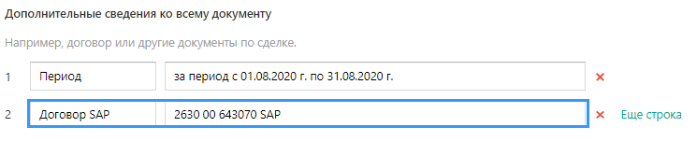

* Вариант 2

**E-mail сотрудника T2 в комментарии интерфейса оператора ЭДО или в теге xml-документа**

*Примечание: для получения e-mail сотрудника T2 необходимо связаться с вашим контактным лицом со стороны T2.*

1. Пример заполнения e-mail в комментарии интерфейса оператора ЭДО (применимо для всех типов документов):

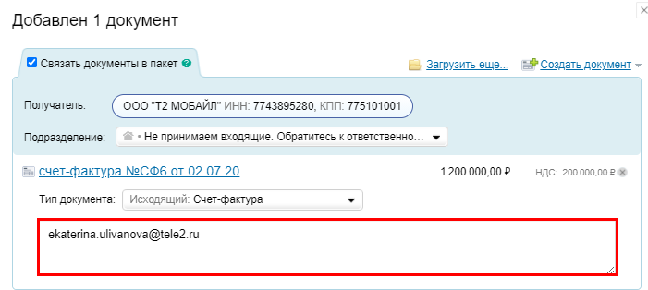

1. Пример заполнения e-mail в теге xml-документа ИнфПолФХЖ1 (применимо только для формализованных типов документов):

<ИнфПолФХЖ1>

<ТекстИнф Идентиф ="e-mail " Значен= " vilena.nurgaleeva@T2.ru" />

</ИнфПолФХЖ1>

1. Пример заполнения e-mail в теге xml-документа ИнфПолФХЖ1 через интерфейс оператора ЭДО (применимо только для формализованных типов документов):

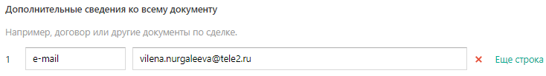

* Вариант 3

**Номер и дата договора или заказа в тегах xml-документа: «НаимТов», «ИнфПолФХЖ1», «НомОсн», «ДатаОсн»**

1. Пример заполнения номера и даты договора или заказа в теге xml-документа НаимТов (применимо только для формализованных типов документов):

<СведТов СтТовУчНал="163129.05" НалСт="20%" СтТовБезНДС="135940.87" ДефОКЕИ_Тов="-" НаимТов=" Возмещение затрат по коммунальным услугам (Электроэнергия) г.Новокуйбышевск, ул.Миронова, д.2, за июнь 2020г, № 45697 от 21.12.2016" НомСтр="1">

</СведТов>

1. Пример заполнения номера и даты договора или заказа в теге xml-документа НаимТов через интерфейс оператора ЭДО (применимо только для формализованных типов документов):

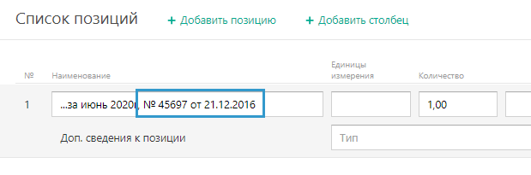

1. Пример заполнения номера и даты договора или заказа в теге xml-документа ИнфПолФХЖ1 (применимо только для формализованных типов документов):

<ИнфПолФХЖ1>

<ТекстИнф Идентиф ="Период" Значен= " за период с 01.08.2020 г. по 31.08.2020 г." />

<ТекстИнф Идентиф ="Вид работ " Значен= "за услуги по договору № 45697 от 30.12.2015г."/>

</ИнфПолФХЖ1>

1. Пример заполнения номера и даты договора или заказа в теге xml-документа ИнфПолФХЖ1 через интерфейс оператора ЭДО (применимо только для формализованных типов документов):

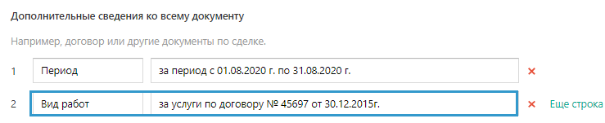

1. Пример заполнения номера и даты договора/заказа в тегах xml-документа ДатаОсн и НомОсн (применимо только для формализованных типов документов):

<ОснПер ДатаОсн="21.12.2016" НомОсн="8961" НаимОсн="Договор"/>

6) Пример заполнения номера и даты договора/заказа в тегах xml-документа ДатаОсн и НомОсн через интерфейс оператора ЭДО (применимо только для формализованных типов документов):

